**武汉大学计算机学院**

**本科生课程设计报告**

专 业 名 称 ：计算机科学与技术

课 程 名 称 ：大型应用软件设计

指 导 教 师 ：王健 职称：副教授

成 员 组 成 ：尤曼琦 谭骞 张浩 王梦泽 曹雨欣 董锟

二○二三年10月

**郑 重 声 明**

本人呈交的设计报告，是在指导老师的指导下，独立进行实验工作所取得的成果，所有数据、图片资料真实可靠。尽我所知，除文中已经注明引用的内容外，本设计报告不包含他人享有著作权的内容。对本设计报告做出贡献的其他个人和集体，均已在文中以明确的方式标明。本设计报告的知识产权归属于培养单位。

本人签名： 日期：

**1本轮迭代工作总结**

**1.1总结**

1. 前端界面设计与实现
2. 后端部分接口实现
3. 模型调研与训练

# 

**1．1．1** **前端界面设计与实现**

1. 用户界面设计

* 登录界面

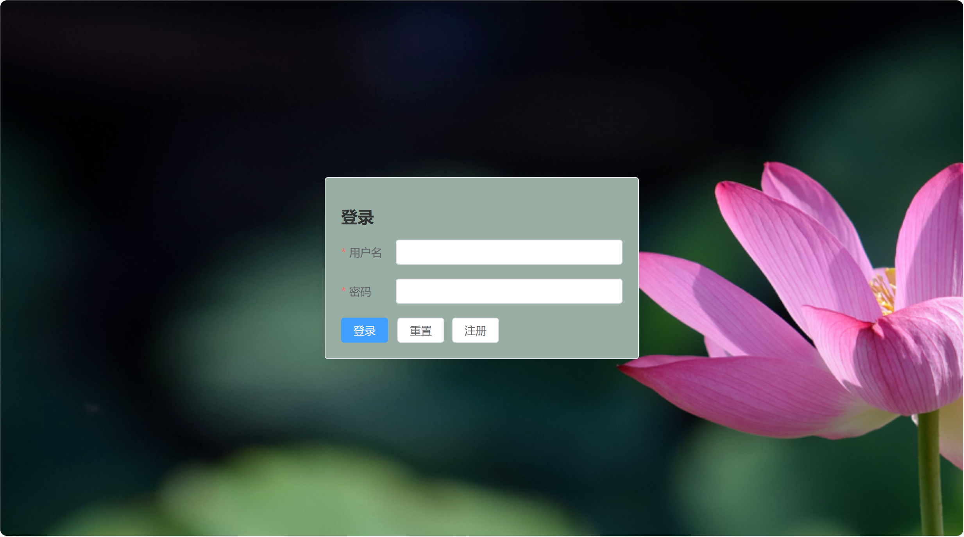

* 注册界面

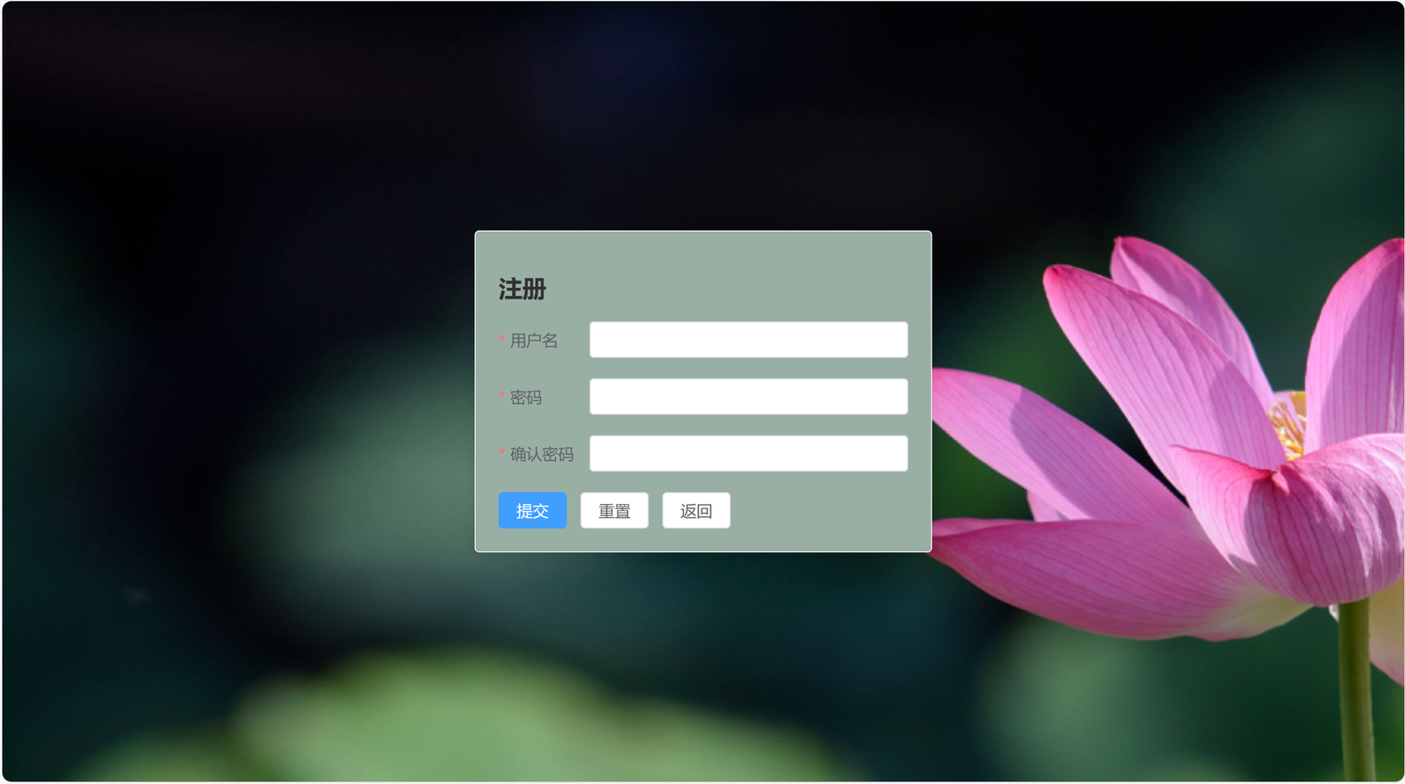

* 主界面

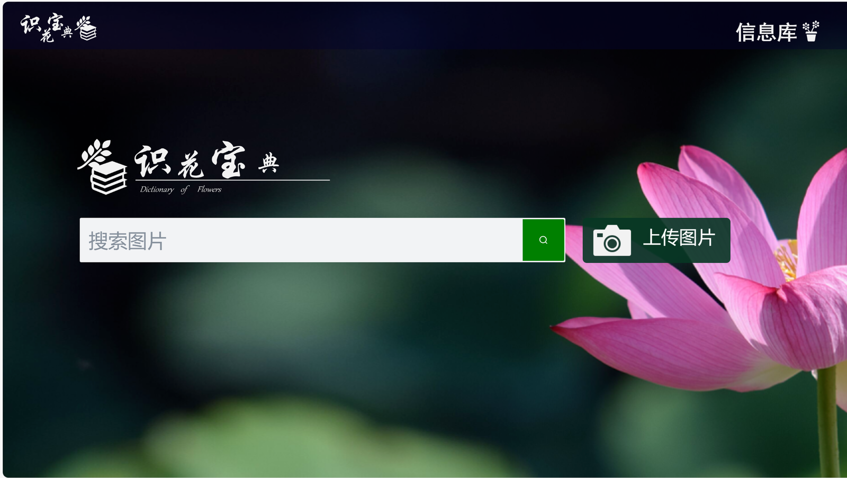

* 搜索结果界面

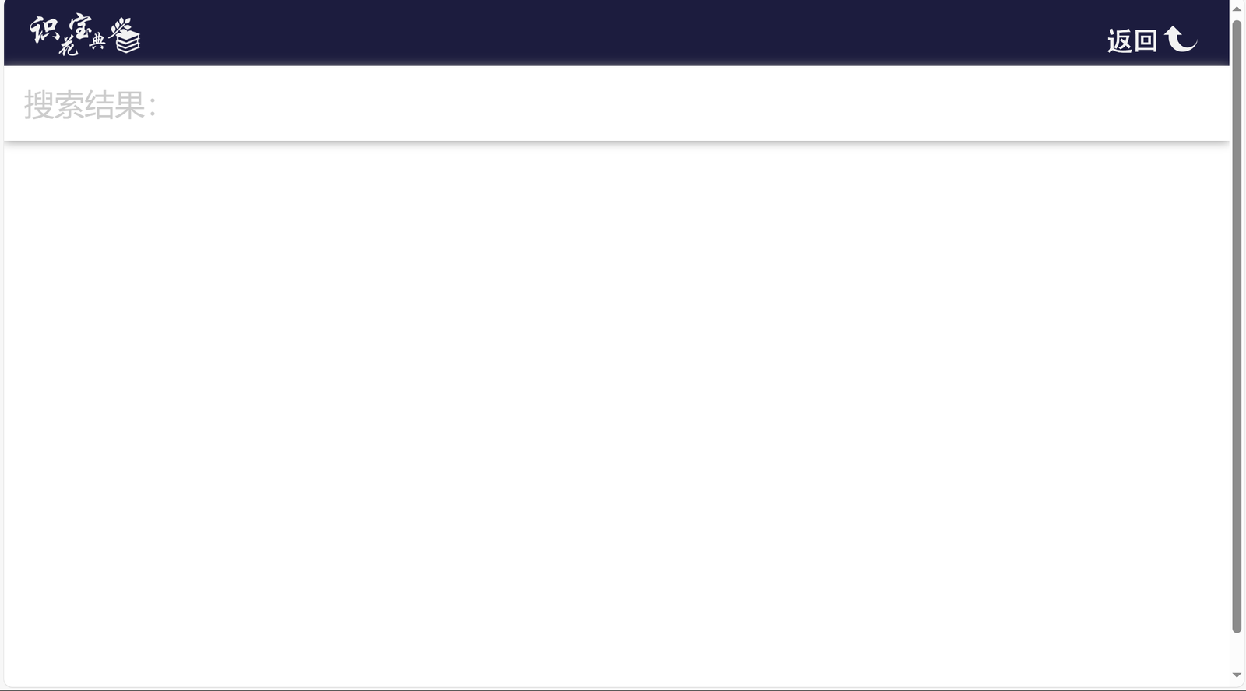

1. 前端信息获取及展示模块

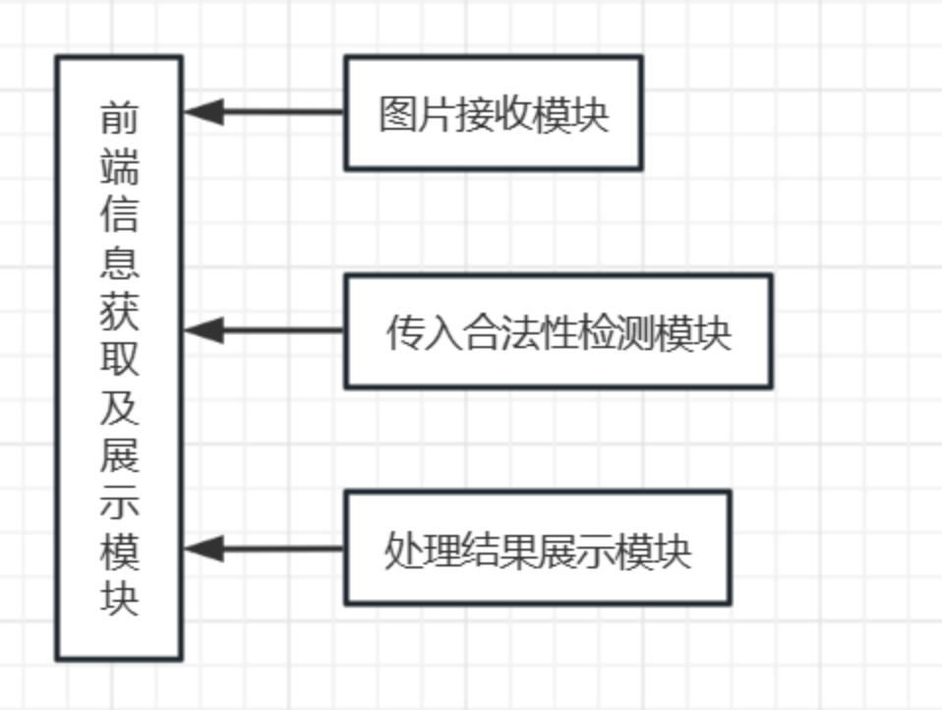

1. 技术实现

前端使用Vue框架。Vue是一套用于构建用户界面的渐进式 JavaScript框架。Vue的核心库只关注图层。其优点在于响应式数据绑定和组件化开发，帮助我们高效地开发前端部分。

**1．1．2** **后端设计**

1. 后端接口设计

目前后端实现了两个对外接口。

* authentication/login：用于进行用户登录，在security中放行，提交用户名和密码，登录成功后会返回token，之后访问后端时需要携带token



* search：正常的文字匹配，根据文字模糊匹配数据库中的花卉标签并返回花卉信息，中文匹配和英文匹配都可以



1. 技术实现

* 整体架构

使用了restful风格的分层架构，主要结构分为controller层，service层，dao层和entity层，使用jpa作为与底层数据库交互的部分。

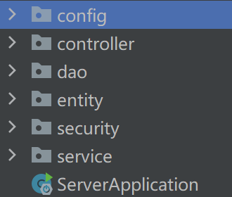

controller层对外暴露接口，提供restful风格的api，并调用service层的服务。

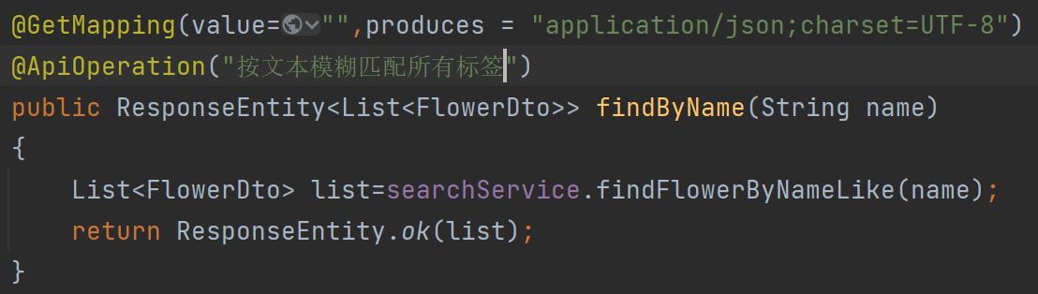

service层向controller层提供直接服务，用于处理业务逻辑，并调用dao层的服务。

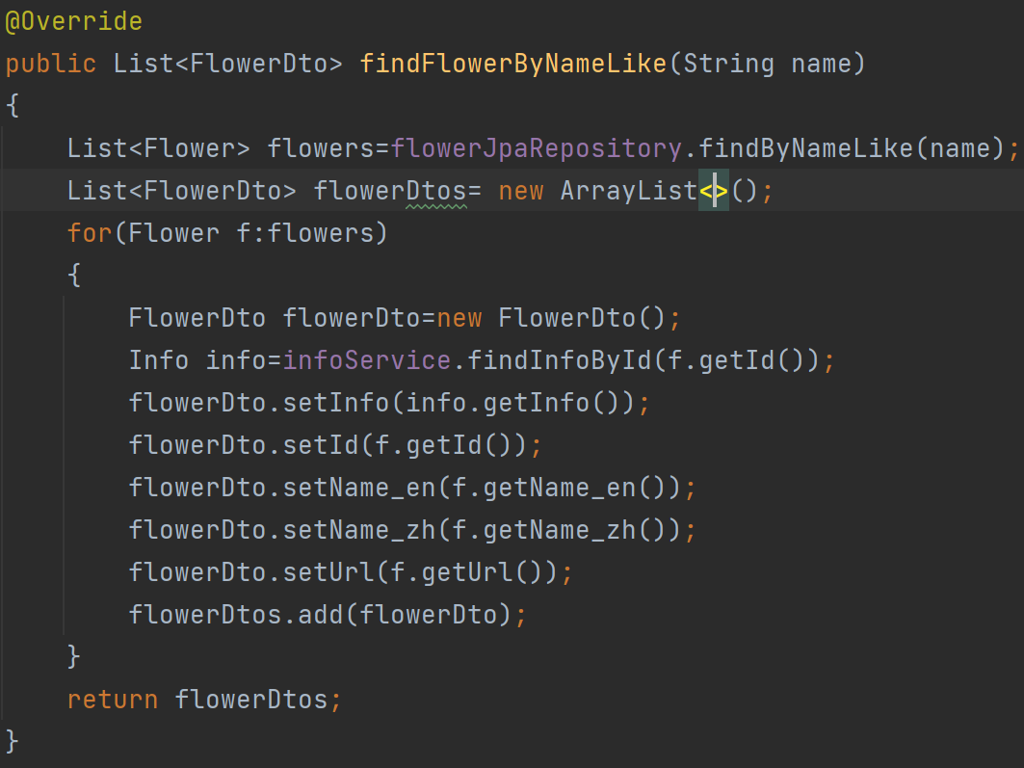

dao层基于jpa，用于向service层提供直接服务，与底层数据库交互。

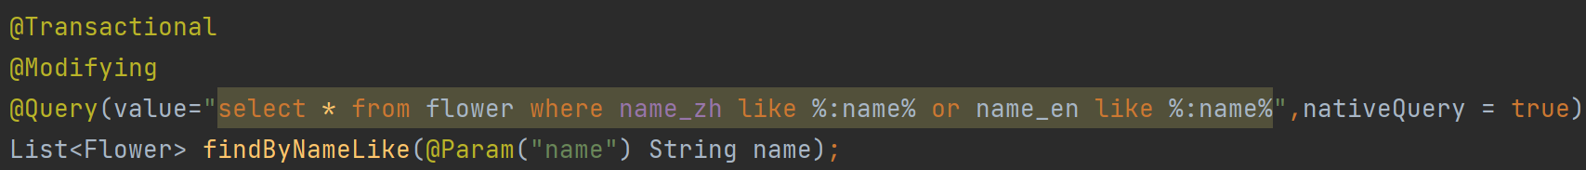

entity定义了实体类，用于jpa建表，以及json和实体类之间的相互转化。

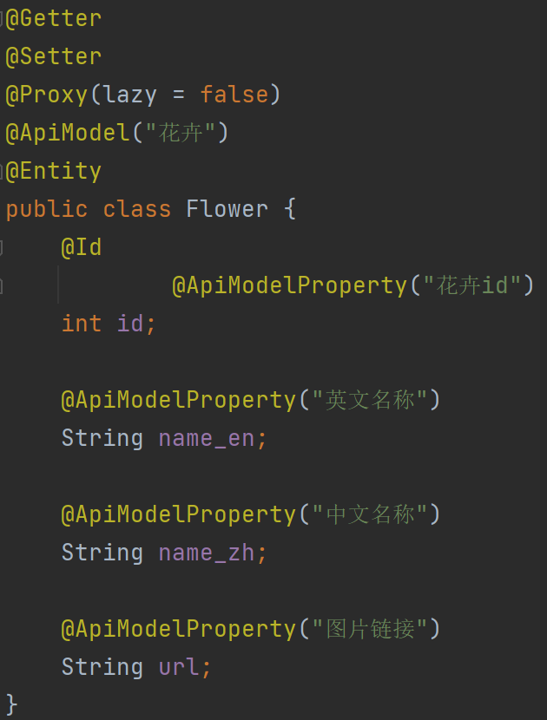

* security

使用了jwt验证来保证接口的安全性，用户登录和swagger访问的接口放行，访问其余所有接口则必须需要携带token，用户登录成功后会返回相应的token，token过期后用户则需要重新登陆。

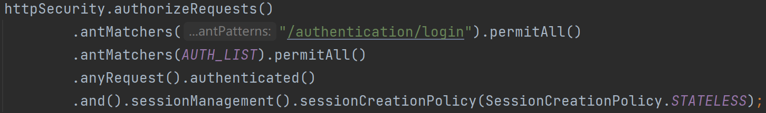

* swagger

使用swagger来定义前后端交互的接口，在后端接口中通过注解的方式来方便的实现，将swagger集成到项目中，方便前后端程序员之间的接口对接。

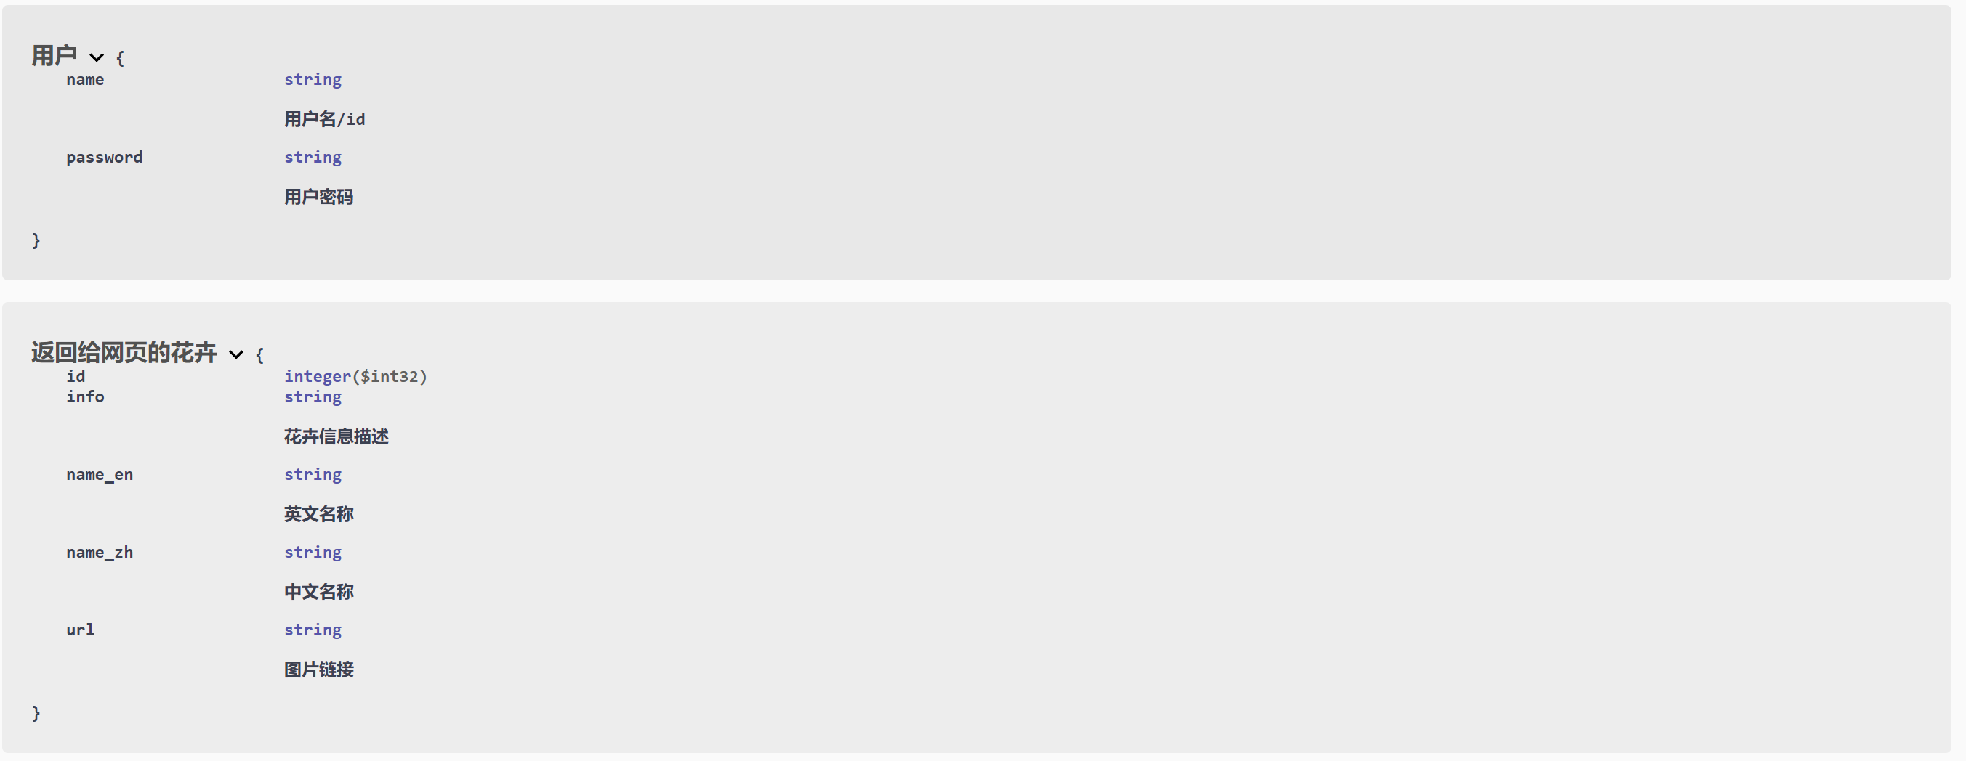

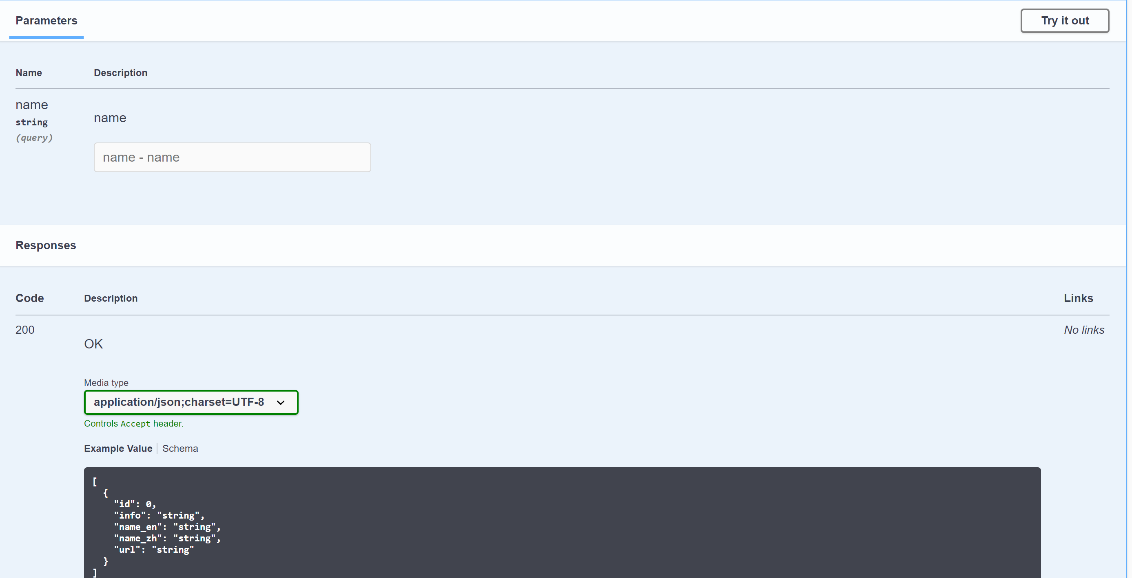

**1．1．3** **模型调研与训练**

1. 图像识别模型

* 图像分类：使用VGG网络，采用迁移学习的方式，将VGG16在ImageNet上⾯学习到的⽹络特征迁移 到Oxford-102-Flower数据集上。此外，为了让模型适⽤于我们的数据集，重新训练了VGG16的 Classifyer部分。使用交叉熵函数作为损失函数，使用Adam优化器作为迭代优化器，学习率为0.001，batch_size为64，迭代训练了50 epoches，最后使用第48 epoch的checkpoint，训练集、验证集、测试集的⽐例是6552 : 818 : 819，最后在测试集上准确率达到91.4%。
* 相似度比较：我们调查了3种哈希算法，发现在指定类型图⽚搜索时，不同的算法在耗时、效果上差不多。最后我们选择使⽤差异哈希算法（different hash)，因为它的速度最快。